**TP SIMPLIFIÉ MONGODB - JOUR 1 : GESTION D'UNE BIBLIOTHÈQUE**

Partie 2 :

1. Les livres disponibles :  
   Une image contenant texte, capture d’écran

   Le contenu généré par l’IA peut être incorrect.
2. Les livre publié après 2009 :  
   Une image contenant texte, capture d’écran

   Le contenu généré par l’IA peut être incorrect.
3. Les livres écrie par Akira ToriyamaUne image contenant texte, capture d’écran, Police

   Le contenu généré par l’IA peut être incorrect.
4. Les livre avec un note moyen supérieur a 4 :  
   Une image contenant texte, capture d’écran, Police, conception

   Le contenu généré par l’IA peut être incorrect.
5. L’utilisateur qui a habité à lyon :  
   Une image contenant texte, capture d’écran, Police

   Le contenu généré par l’IA peut être incorrect.
6. Dans mon cas le genre spécifique est Action : Une image contenant texte, capture d’écran

   Le contenu généré par l’IA peut être incorrect.
7. Les livre qui son de moins de 15 euros(avec $lt) et une note moyenne plus de 4 : 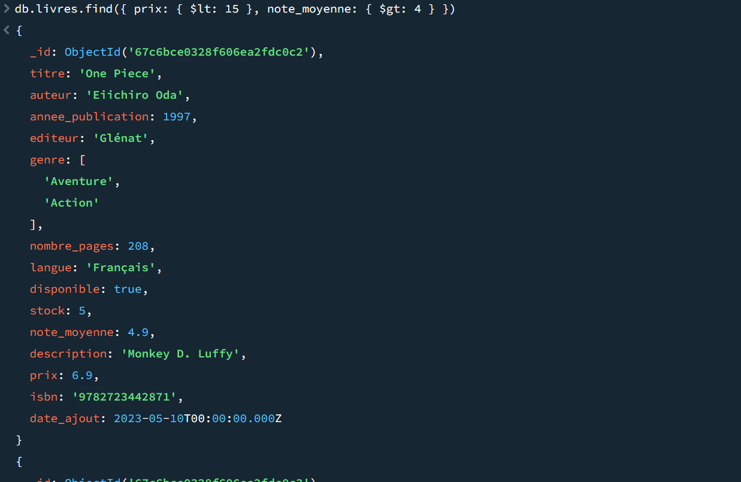
8. Il cherche l’utilisateur qui a empraté Dragonball : Une image contenant texte, capture d’écran

   Le contenu généré par l’IA peut être incorrect.

Partie 3

1. J’ai changé le titre de One piece en One piece collector   
   Une image contenant texte, capture d’écran, Police

   Le contenu généré par l’IA peut être incorrect.
2. Ajout des stocks a 5 Une image contenant texte, capture d’écran, Police

   Le contenu généré par l’IA peut être incorrect.
3. J’ai mis Dragon Ball en non disponible Une image contenant texte, capture d’écran, Police, conception

   Le contenu généré par l’IA peut être incorrect.
4. Je me suis rajouter un manga Une image contenant texte, capture d’écran, Police, conception

   Le contenu généré par l’IA peut être incorrect.
5. J’ai changé l’adresse de livraison de Ales Kaci à Paris   
   Une image contenant texte, capture d’écran, Police

   Le contenu généré par l’IA peut être incorrect.
6. J’ai mis $addToset qui permet d’éviter les doublon comme on peut voir sur le screen Une image contenant texte, capture d’écran

   Le contenu généré par l’IA peut être incorrect.
7. J’ai améliorer la note de SNK en 4.8 au lieu de 4.7Une image contenant texte, capture d’écran, Police

   Le contenu généré par l’IA peut être incorrect.

Partie 5

1. Livre triés par note moyenne est affiche que les titre car les autre information son inutile Une image contenant texte, capture d’écran

   Le contenu généré par l’IA peut être incorrect.
2. Les 3 livre les plus anciens Une image contenant texte, capture d’écran, Police, logiciel

   Le contenu généré par l’IA peut être incorrect.
3. Le Nombre de livre par auteur Une image contenant texte, capture d’écran, Police, conception

   Le contenu généré par l’IA peut être incorrect.
4. Le titre, l’auteur et la note moyenne des livres sans l’id Une image contenant texte, capture d’écran

   Le contenu généré par l’IA peut être incorrect.
5. On peut voir que j’ai empreinte deux livre et puis que je suis le seul utile a avoir deux livres je suis le seul afficher grâce au gt qui permet garder que ceux qui ont empreinte plus de 1Une image contenant texte, capture d’écran, logiciel, Police

   Le contenu généré par l’IA peut être incorrect.
6. Le livre retrouver grâce au regex (Doc : [regex - MongoDB Atlas - MongoDB Docs](https://www.mongodb.com/docs/atlas/atlas-search/regex/)) Une image contenant texte, capture d’écran, Police

   Le contenu généré par l’IA peut être incorrect.
7. Les livres entre gte: 10€ et lte: 20 €Une image contenant texte, capture d’écran

   Le contenu généré par l’IA peut être incorrect.

Partie 6

1) Avantages et inconvénients de chaque approche

Si les emprunts sont stockés directement dans le document utilisateurs (modèle embarqué), l'avantage principal est un accès rapide aux emprunts d’un utilisateur, car toutes les informations sont stockées ensemble et plus rapide pour l’acteur de donnes. Mais le gros problème est les emprunts si le même util fait beaucoup d’emprunt sa devient vite injouable pour modifier les donnes

En revanche, si les emprunts sont gérés dans une collection séparée emprunts et référencent les utilisateurs et les livres, c’est 100 fois plus facile de changer les donnes elle n’impact l’util directement

2) Quelle approche privilégier pour une application réelle et pourquoi ?  
pour moi c’est l’emprunts car elle permet de modifier plus simplement les emprunts tant dis de stocker sur l’util on serra vite limiter

3) 3. Comment modéliser plusieurs exemplaires d’un même livre ?

Pour moi la meilleure façon de gérer plusieurs exemplaires d’un livre est de créer une collection exemplaire. Chaque exemplaire aura un identifiant unique, un état de disponibilité et un lien vers le livre auquel il appartient.